
ΕΛΛΗΝΙΚΗ ΔΗΜΟΚΡΑΤΙΑ
ΕΠΙΜΕΛΗΤΗΡΙΟ
ΦΘΙΩΤΙΔΑΣ
Ν.Π.Δ.Δ


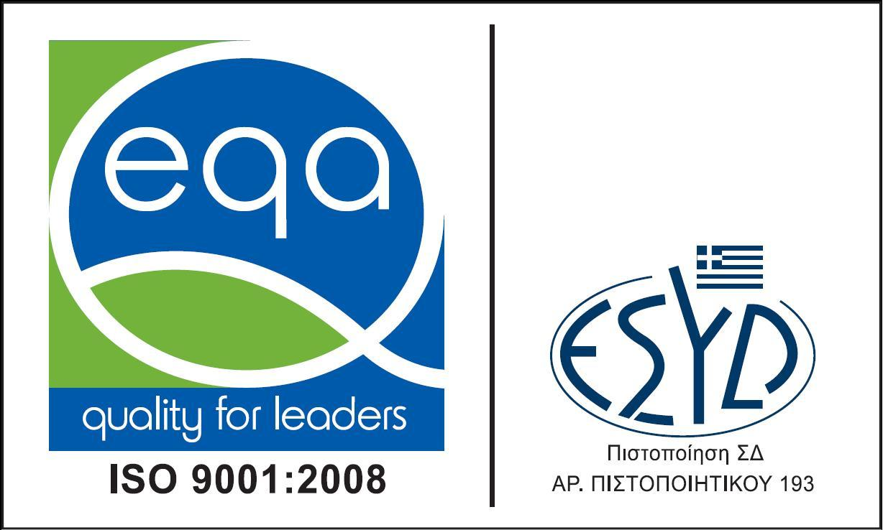

Ταχ.Δ/νση: ΟΘΩΝΟΣ 3 - ΛΑΜΙΑ 35100
Τηλ.2231022112, 2231021395
Φαξ 2231030985
http://www.fthiotidoscc.gr
e-mail: info@fthiotidoscc.gr

Λαμία 05- 10 -2017
Αρ.Πρωτ.:5419

Προς
Τον Υπουργό Υγείας κο Α. Ξανθό

Κοινοποίηση:
- Βουλευτές Ν. Φθιώτιδας
- ΜΜΕ

Κε Υπουργέ,

Με την επιστολή μας αυτή, θα θέλαμε να αναφερθούμε σε ένα μείζον ζήτημα που έχει προκύψει σχετικά με τη λειτουργία του Ογκολογικού τμήματος και της Ειδικής Μονάδας Χημειοθεραπείας του Γενικού Νοσοκομείου Λαμίας (Γ. Ν. Λ).

Μετά την επικείμενη αποχώρηση του Δ/ντη της Παθολογικής Ογκολογίας, δημιουργείται έντονο πρόβλημα στελέχωσης με κατάλληλο ιατρικό προσωπικό, κάτι το οποίο θα εντείνει τα ήδη υπάρχοντα προβλήματα στελέχωσης και λειτουργίας του Νοσοκομείου.

Το συγκεκριμένο τμήμα εξυπηρετεί αρκετές χιλιάδες ασθενείς, που κατοικούν τόσο στο Νομό Φθιώτιδας, όσο και σε όμορους Νομούς. Οι ενέργειες που χρειάζεται να γίνουν, θα πρέπει να είναι στην κατεύθυνση της άμεσης αντικατάστασης από μόνιμους ειδικευμένους γιατρούς, για να συνεχιστεί απρόσκοπτα η εύρυθμη λειτουργία του τμήματος.

Έχει ήδη γίνει γνωστό το εν λόγω ζήτημα και έχουν επισημανθεί οι ενέργειες που πρέπει να γίνουν προκειμένου να εξασφαλιστεί η απρόσκοπτη λειτουργία του εν λόγω τμήματος και η άμεση αντιμετώπιση των προβλημάτων των ασθενών. Επιζητούμε άμεσες ενέργειες ώστε να μην μείνει κανείς ασθενής χωρίς τον θεράποντα γιατρό του.
Είναι επίσης σημαντική η άμεση επίλυση του ζητήματος, προκειμένου να αποφευχθεί η αναζήτηση νοσηλείας σε απομακρυσμένα Νοσηλευτικά Ιδρύματα ή Ιδιωτικά Κέντρα (με επιπλέον οικονομικό και ψυχολογικό κόστος).

Κύριε Υπουργέ,

Θα θέλαμε να επιστήσουμε την προσοχή σας ώστε να αντιμετωπιστεί με ταχύτητα και συνέπεια το κρίσιμο αυτό ζήτημα, προκειμένου να μην κινδυνεύσει στο άμεσο μέλλον το Ογκολογικό τμήμα και η Ειδική Μονάδα Χημειοθεραπείας του Γενικού Νοσοκομείου Λαμίας.

Ο Πρόεδρος

Αλέξανδρος Διαμαντάρας

